**UJIAN AKHIR SEMESTER**

**PRAKTIK SISTEM KEAMANAN DATA**



## Disusun oleh :

DIAH MUNICA NAWANG V3922015 / TI D

## Dosen

Yusuf Fadhila Rachman, S.Kom, M.MT

# PS D-III TEKNIK INFORMATIKA

# SEKOLAH VOKASI UNIVERSITAS SEBELAS MARET

# 2023

#### **npx create-react-app uas-prak-skd**

**Perintah `npx create-react-app uas-prak-skd` digunakan untuk membuat proyek React baru dengan nama "uas-prak-skd" menggunakan alat Create React App.**

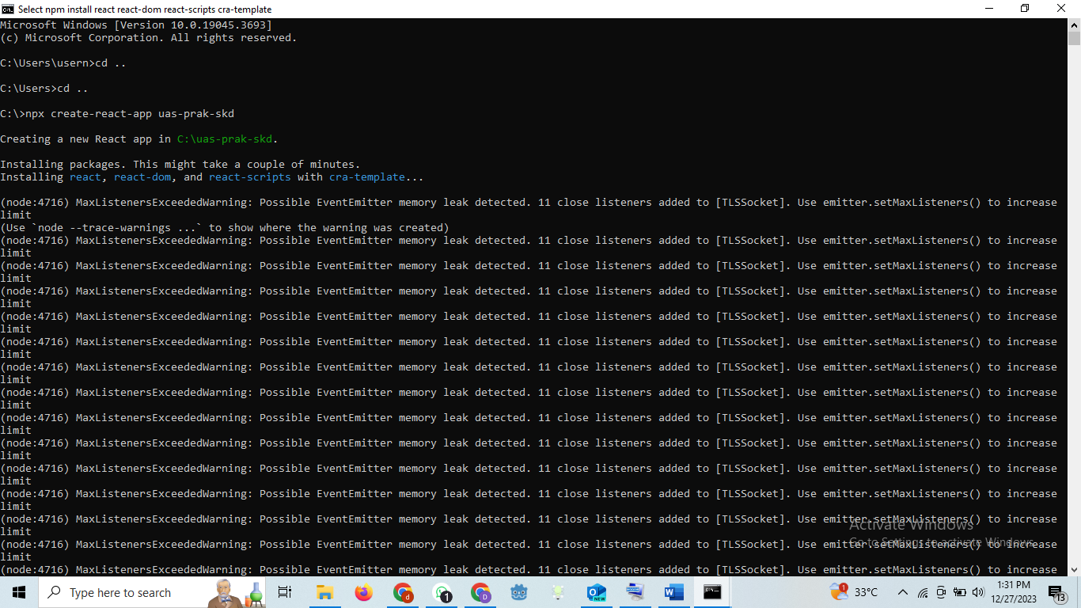

#### **npm i hardhat --save-dev**

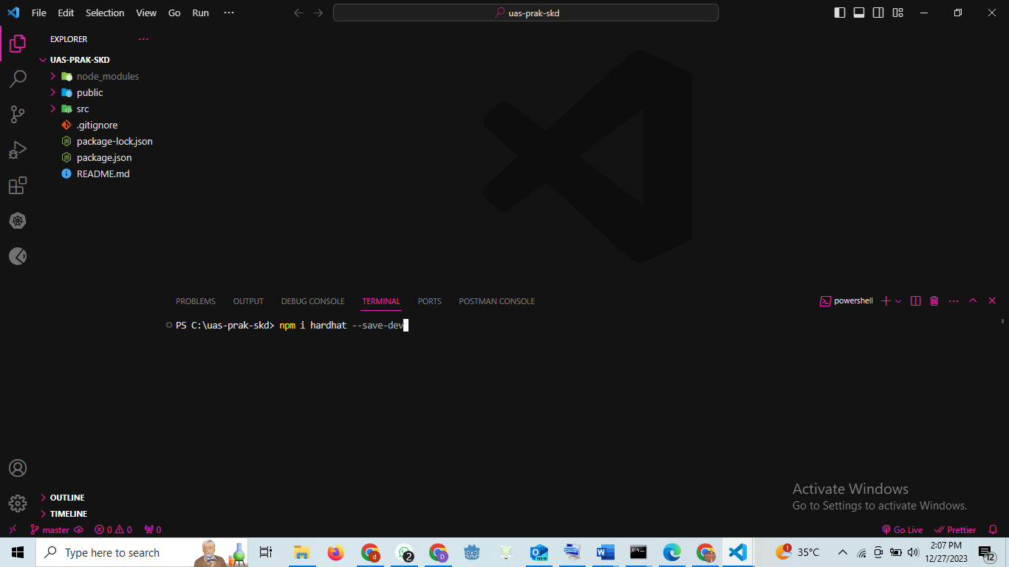

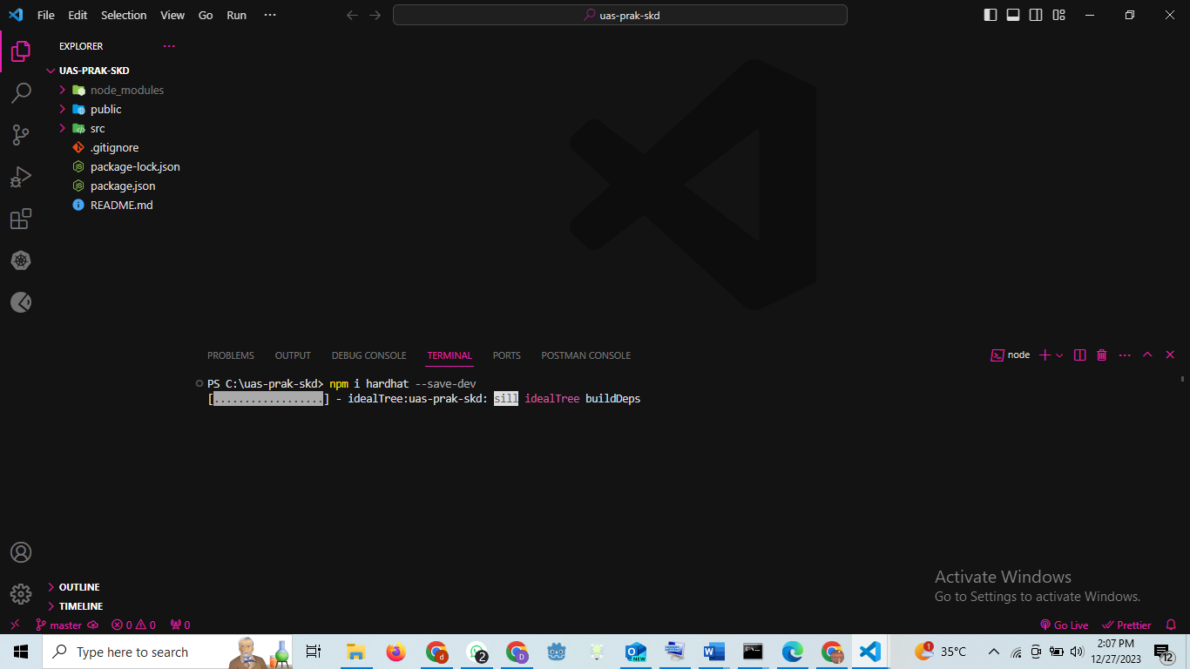

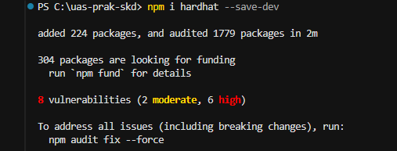

#### **3. npx hardhat init**

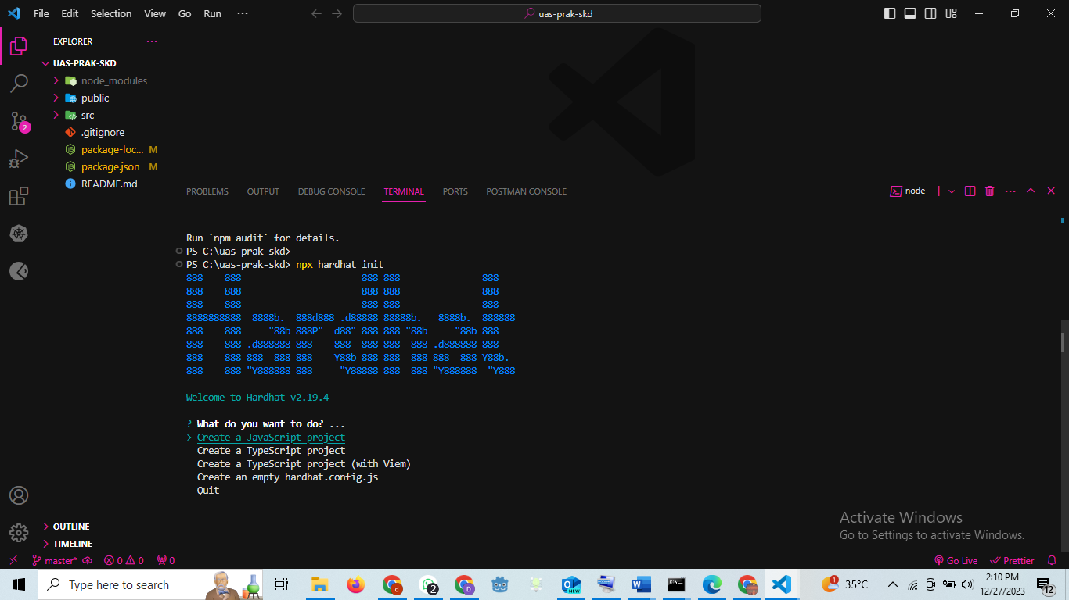

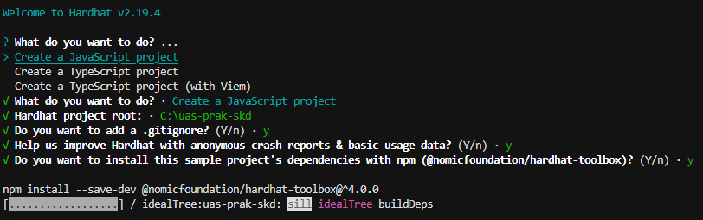

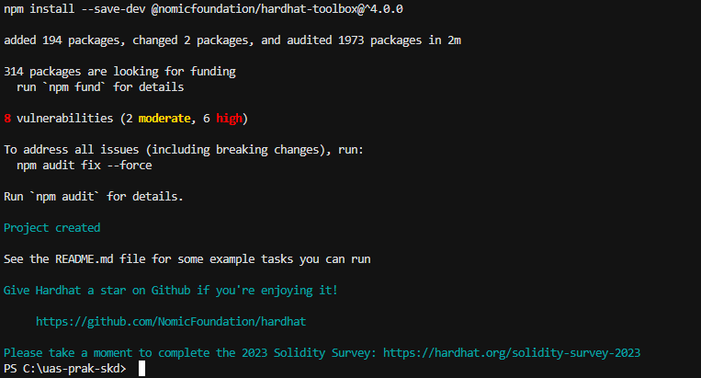





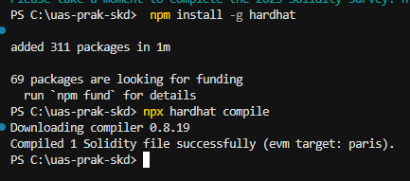

#### **4. Tulis script**

##### **contracts/Greeter.sol**

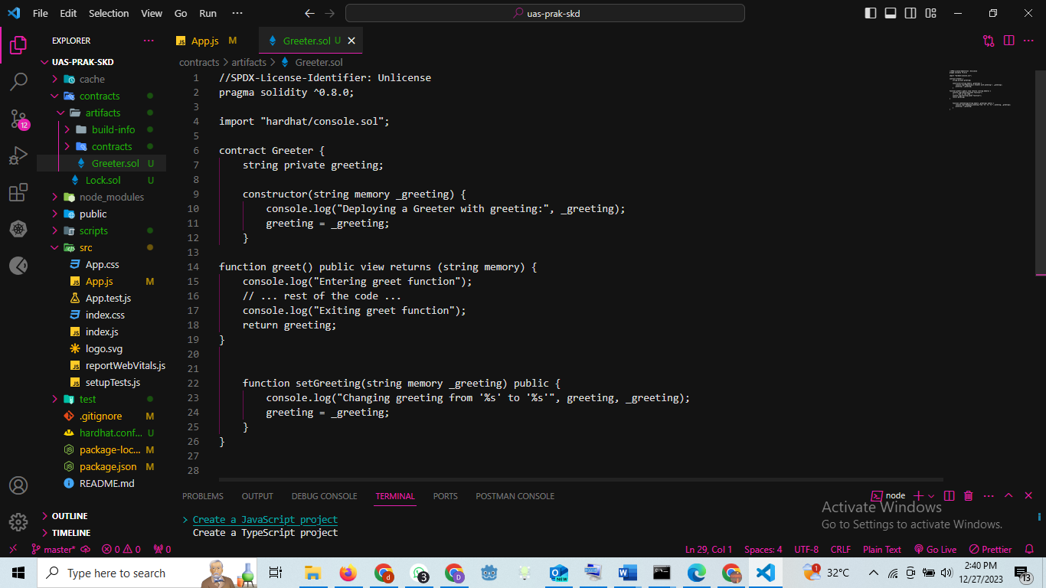

##### **script/Deploy.js**

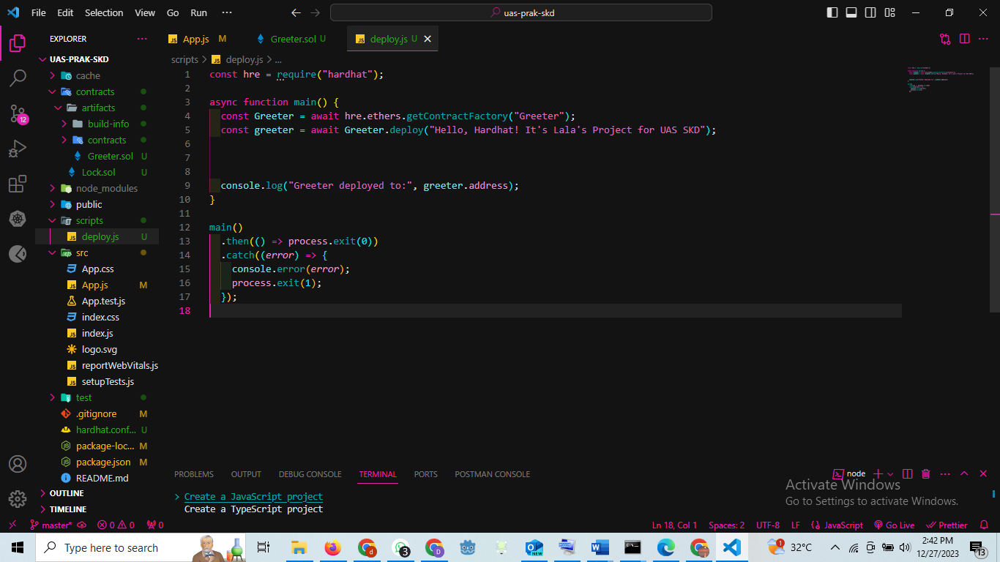

#### **5. npx hardhat compile (untuk mengcompile solidity)**



#### **6. npx hardhat node**

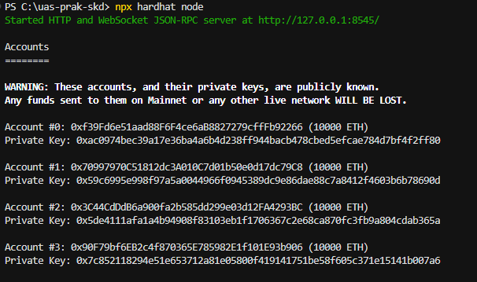

#### **7. buat interface react**



#### **8. jika fetch greeting maka akan menampilkan greeting yang tekah dibuat**

